工作紙3：兩平面的交角

1. 在下列各圖的長方體ABCDEFGH，寫出著色平面的交角。
(a) | 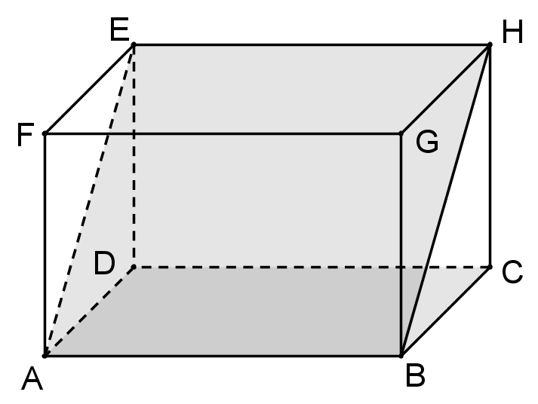  平面ABCD和ABHE的交角是 。 | (b) | 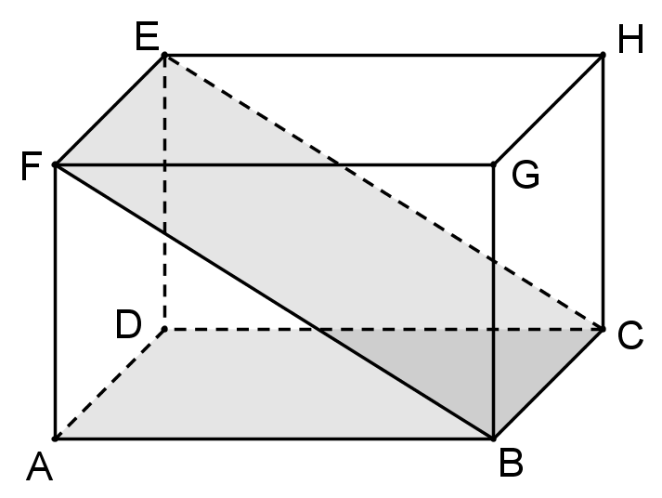  平面ABCD和BCEF的交角是 。 | (c) | 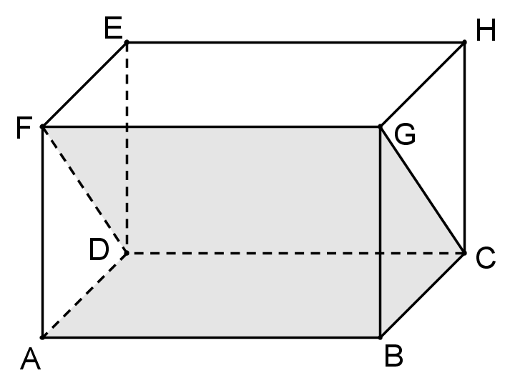  平面ABCD和CDFG的交角是 。
(d) | 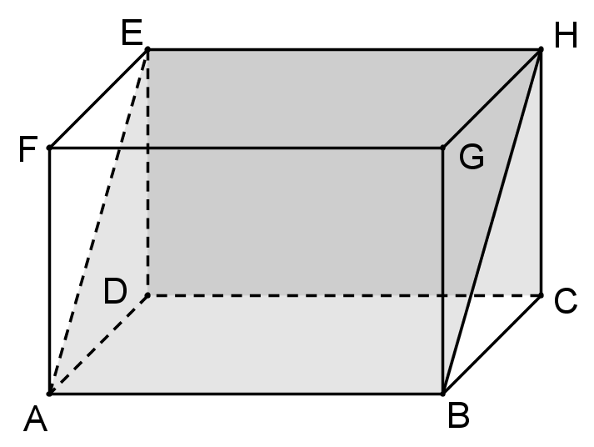  平面ABHE和CDEH的交角是 。 | (e) | 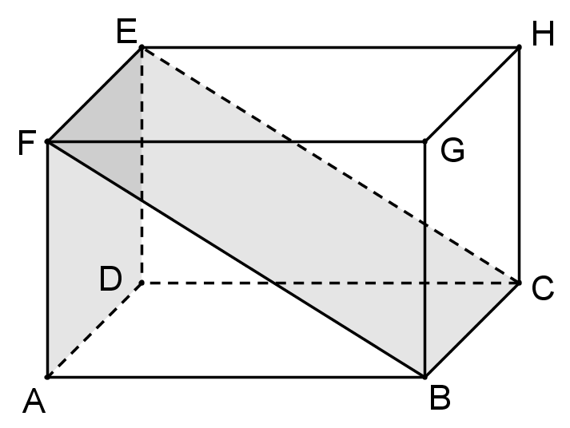  平面ADEF和BCEF的交角是 。 | (f) | 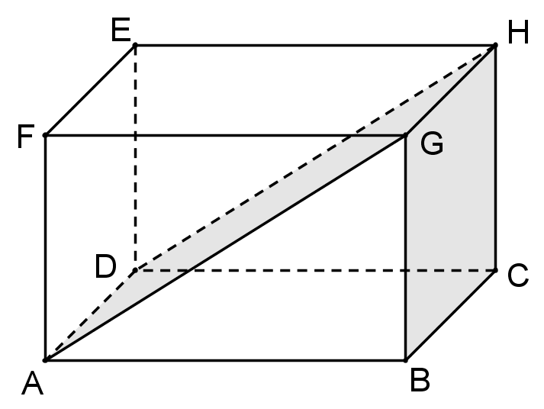  平面ADHG和BCHG的交角是 。

2. 下列各圖中，ABCDEF為一三棱柱，ABCD及DCFE都是長方形。寫出所示平面的交角。
(a) | 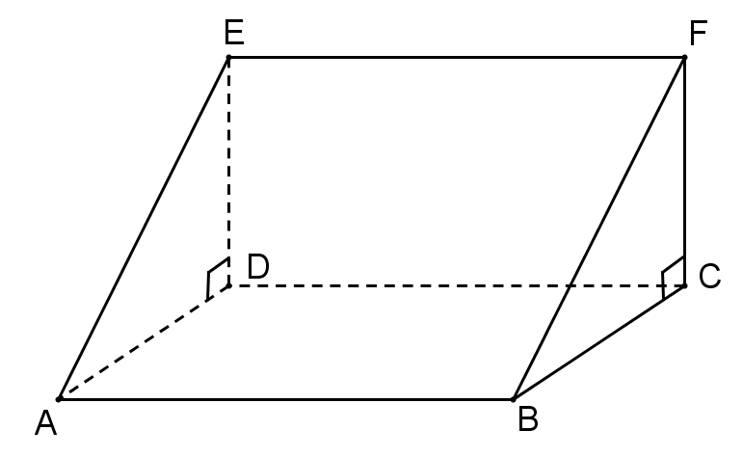  平面 ABCD和 ABFE  的交角是 。 | (b) | 平面 ABFE和 CDEF  的交角是 。

3. 下列各圖中，VABCD是一個直立棱錐，它的底ABCD是長方形。O是AC和BD的交點，M和N分別是AB和AD的中點。
(a) | (i) 平面 VAB 和 ABCD 的交角是  。  (ii) 於上圖中標示這交角。 | (b) | (i) 平面 VAD 和 ABCD 的交角是  。  (ii) 於上圖中標示這交角。

4. 下圖中， VABC 是一個三棱錐，VC 是錐體的高，CD⊥ AB，M是AB的中點。
(a) 寫出VAB 和 ABC 的交角，並解釋原因。

VAB 和 ABC 的交角是 。

(b) 於上圖中標示這交角。

- 比較這交角和∠VMC、∠VBC的大小。

。
工作紙3：兩平面的交角 （答案）

1. 在下列各圖的長方體ABCDEFGH，寫出著色平面的交角。
(a) | 平面ABCD和ABHE的交角是 。  ∠CBH  or∠DAE | (b) | 平面ABCD和BCEF的交角是 。  ∠FBA  or∠ECD | (c) | 平面ABCD和CDFG的交角是 。  ∠BCG  or∠ADF
(d) | 平面ABHE和CDEH的交角是 。  ∠BHC  or∠AED | (e) | 平面ADEF和BCEF的交角是 。  ∠BFA  or∠CED | (f) | 平面ADHG和BCHG的交角是 。  ∠AGB  or∠DHC

2. 下列各圖中，ABCDEF為一三棱柱，ABCD及DCFE都是長方形。寫出所示平面的交角。
(a) | 平面 ABCD和 ABFE  的交角是 。  ∠FBC  or∠EAD | (b) | 平面 ABFE和 CDEF  的交角是 。  ∠BFC  or∠AED

3. 下列各圖中，VABCD是一個直立棱錐，它的底ABCD是長方形。O是AC和BD的交點，M和N分別是AB和AD的中點。
(a) | (i) 平面 VAB 和 ABCD 的交角是  。  ∠VMO  (ii) 於上圖中標示這交角。 | (b) | (i) 平面 VAD 和 ABCD 的交角是  。  ∠VNO  (ii) 於上圖中標示這交角。

4. 下圖中， VABC 是一個三棱錐，VC 是錐體的高，CD⊥ AB，M是AB的中點。
(a) 寫出VAB 和 ABC 的交角，並解釋原因。

VAB 和 ABC 的交角是 。
∠VDC

(b) 於上圖中標示這交角。

- 比較這交角和∠VMC、∠VBC的大小。
∠VDC比 ∠VMC 和 ∠VBC 大。
。

